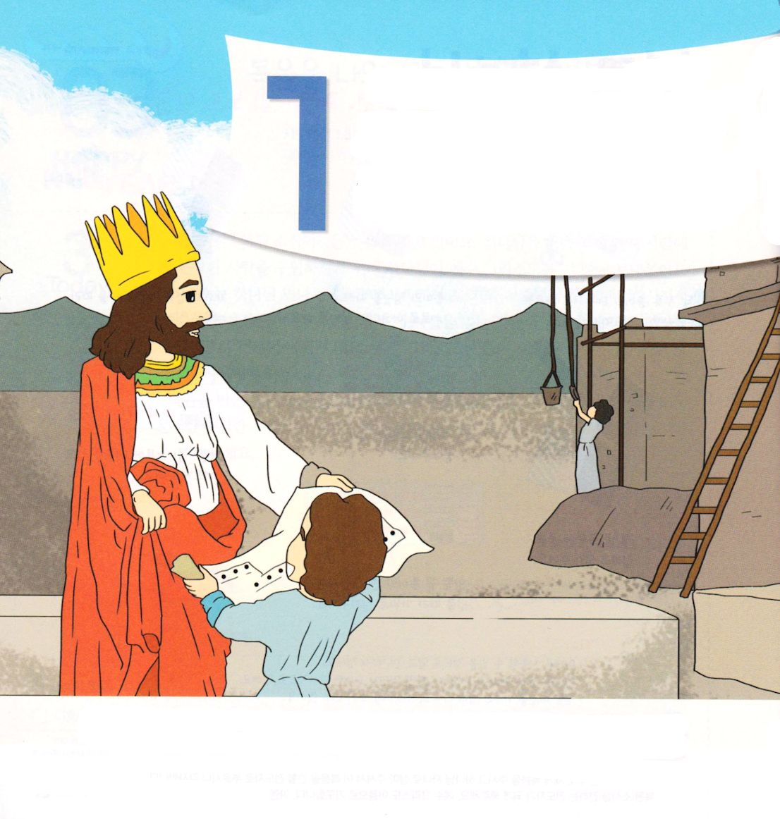
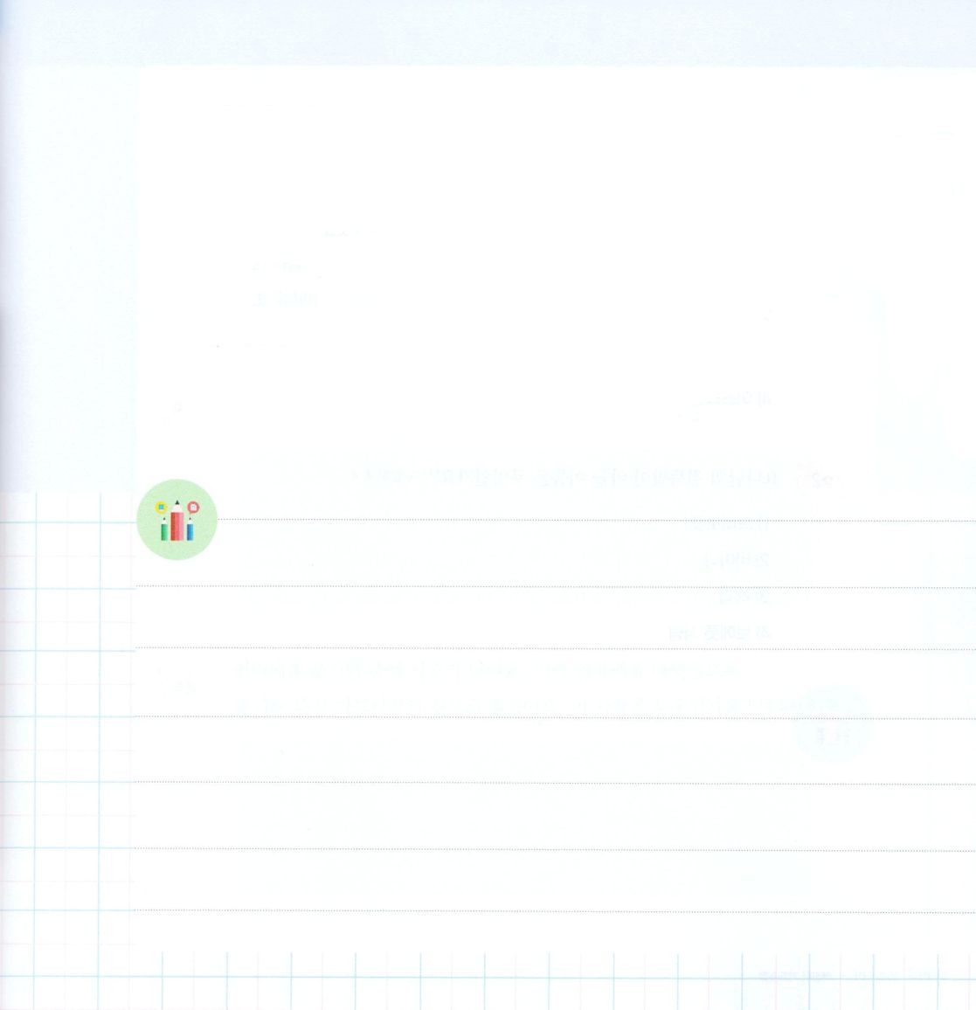

Ⅱサムエル1:11～16 ダビデは若者のひとりを呼んで言った。「近寄って、これを打て。」そこで彼を打ち殺した。そのとき、ダビデは彼に言った。「おまえの血は、おまえの頭にふりかかれ。おまえ自身の口で、『私は主に油そそがれた方を殺した』と言って証言したからである。」(15～16)

1. ダビデはサウルの死を悲しみました
1) みことばは必ず成就します(Ⅱサムエル16:1～13)
2) サウル王は死を迎えました(Ⅱサムエル1:1～10)
3) サウル王の死を報告したある若者が殺されました(Ⅱサムエル1:11～16)
4) ダビデは悲しい歌を作りました(Ⅱサムエル1:17～27)

2. ダビデは王になりました
1) サウル王家との戦いが続いて、結局、アブネルは殺されました
(Ⅱサムエル3:22～30)
2) サウル王の息子イシュ•ボシェテが殺害されました(Ⅱサムエル4:1～12)
3) ダビデはユダと全イスラエルの王になりました(Ⅱサムエル5:1～5)

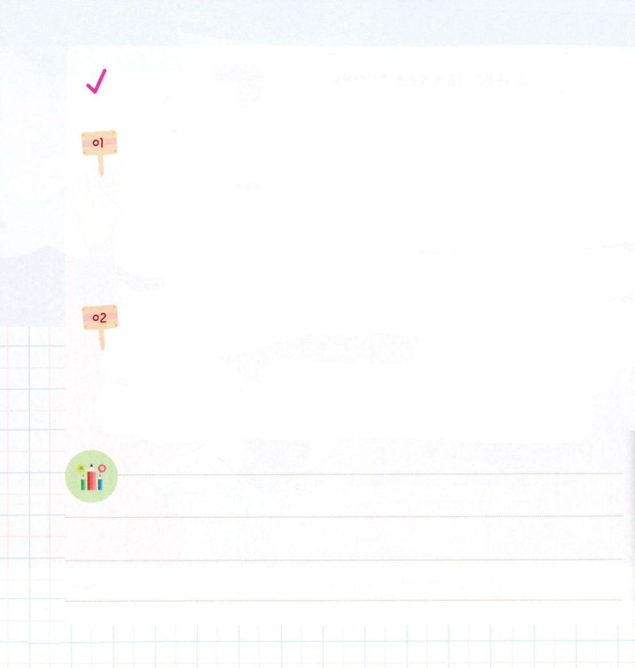
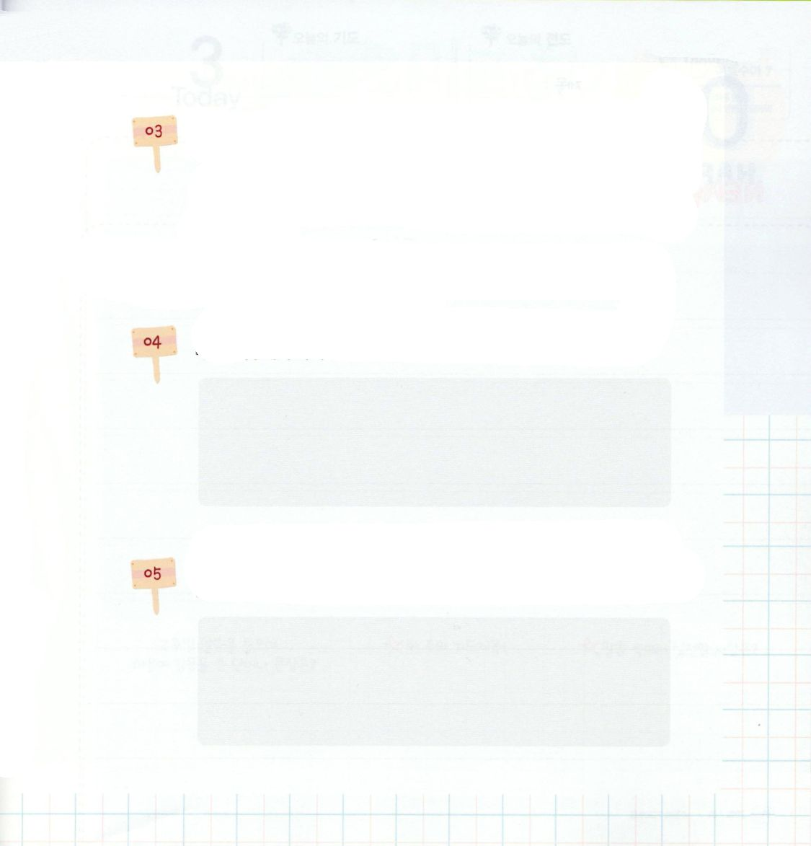

聖書クイズ

ダビデが自分の服を裂いて、夕方まで、悲しんで泣き、断食しました。
このとき、アマレク人の若者を殺しましたが、どんな知らせを
聞いたからでしょうか（Ⅱサムエル1:12,15）
1) サウル王の死
2) 契約の箱を移すときに事故が起きた
3) サウル王の息子イシュ・ボシェテの死を迎えて
4) イスラエルの王になったので

ヨナタンの息子で、足の不自由な人の名前はなんでしょうか
（Ⅱサムエル4:4）

1) メフィボシェテ
2) バルナバ
3) レカブ
4) ベエロテ人

イシュ・ボシェテが死んだ後、イスラエルの全長老は、
だれに油を注いで王にしましたか（Ⅱサムエル5:3）

1) ダビデ
2) サウル
3) ウリヤ
4) バテ・シャバ

ダビデは何歳のときに王位につくようになりましたか
（Ⅱサムエル5:4）

契約の箱を移す途中で事故が起きました。このとき
契約の箱をダビデの町に移すかわりに、ガテ人の家に
移しました。この人はだれですか（Ⅱサムエル6:10）

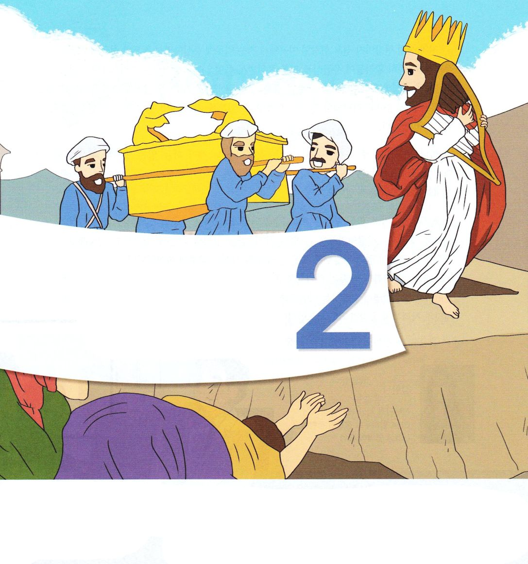


Ⅱサムエル6:1～19 こうして彼らは、主の箱を運び込み、ダビデがそのために張った天幕の真ん中の場所に安置した。それから、ダビデは主の前に、全焼のいけにえと和解のいけにえをささげた。(17)

1. エブス人を攻めてシオンを取り、ダビデの町を建てました(Ⅱサムエル5:6～10)

2. 契約の箱がダビデの町に入りました
1) 契約の箱はアビナダブの家にありました(Ⅱサムエル6:3)
2) 神様はガテ人オベデ・エドムを祝福されました(Ⅱサムエル6:11)
3) ダビデは契約の箱が入るとき踊りました(Ⅱサムエル6:16、19)

3. 神殿建築を悩むダビデに神様の祝福が臨みました
1) ダビデは預言者ナタンに悩みを言いました(Ⅱサムエル7:2)
2) ナタンを通して神様の祝福が臨みました
(1) 「エジプトからイスラエル人を導き上った日以来、今日まで 」(Ⅱサムエル7:6)
(2) 「大いなる名をあなたに与える。」(Ⅱサムエル7:9)
(3) 「彼の王国を確立させる。」(Ⅱサムエル7:12)
3) ダビデは主なる神様をほめたたえました(Ⅱサムエル7:29)

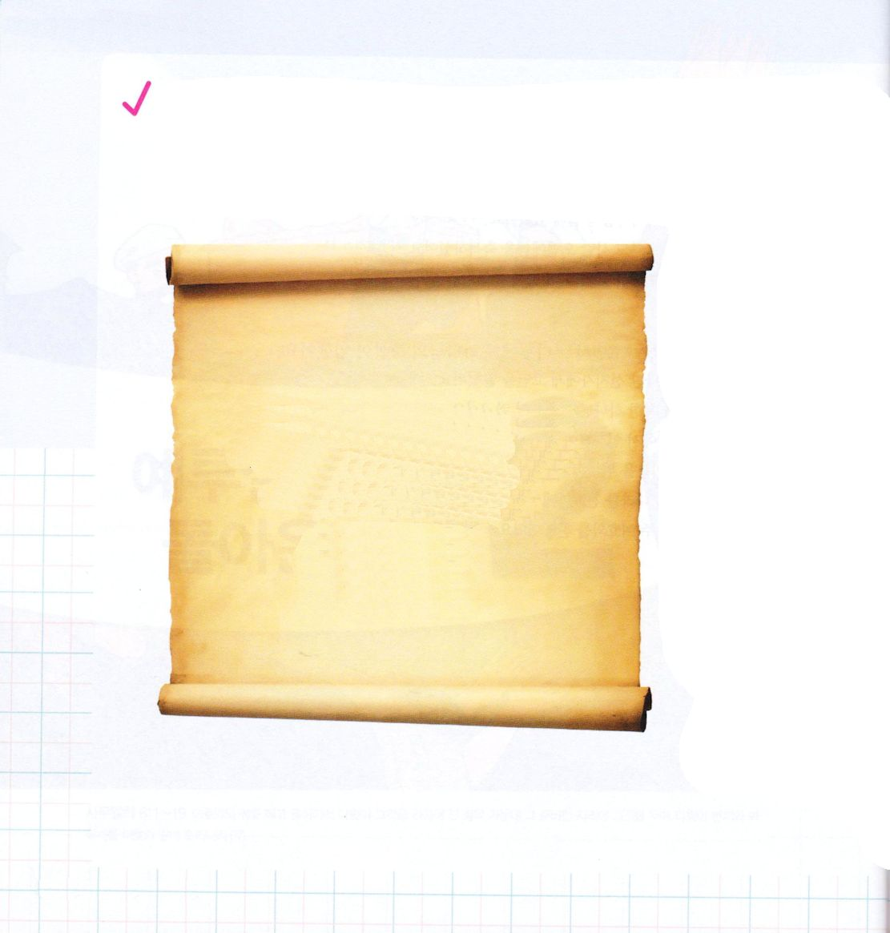
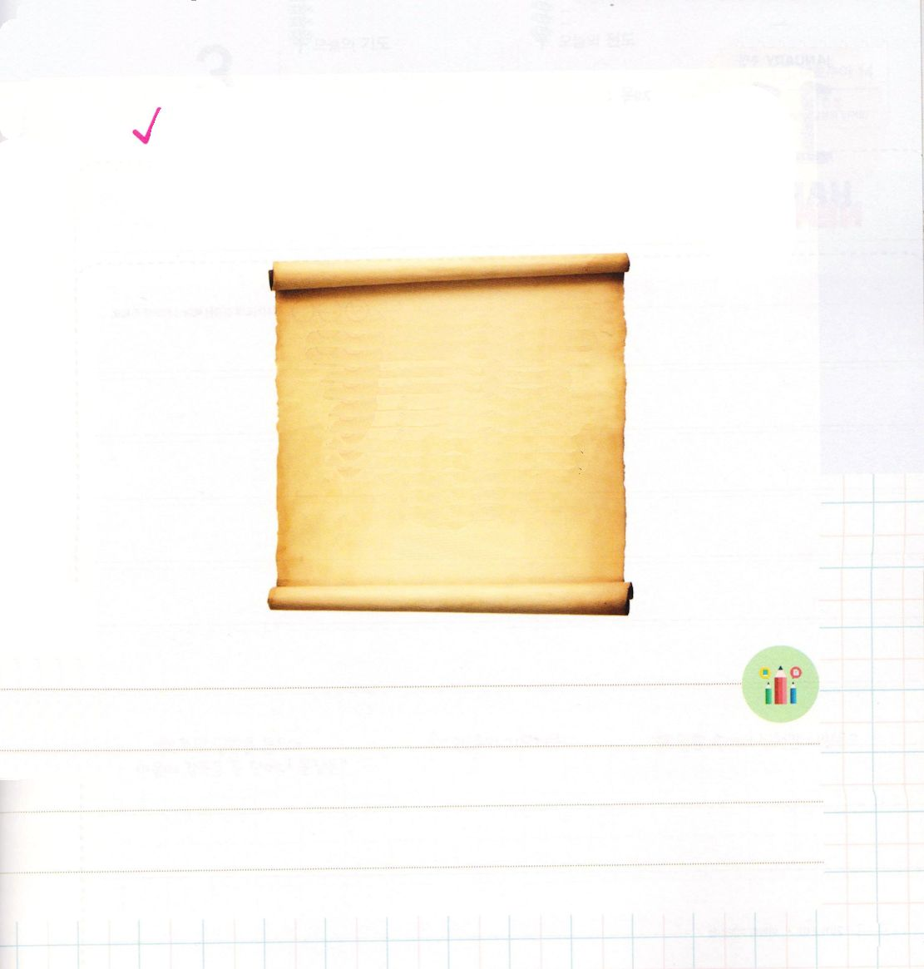

聖書を暗唱しよう

預言者ナタンを通して、ダビデに祝福が臨みました。下の聖句を書いて
暗唱して、私に神様の祝福が臨むようにしてくださいと祈りましょう

そして、あなたがどこに行っても、
あなたとともにおり、あなたの前で
あなたのすべての敵を断ち滅ぼした。
わたしは地上の大いなる者の名に
等しい大いなる名をあなたに与える。

（Ⅱサムエル7:9）

祈り文を書こう

下の聖書箇所はダビデの賛美であり、祈りの内容です。
みことばを深く黙想して、神様に集中して、私だけの祈り文を書きましょう

今、どうぞあなたのしもべの家を
祝福して、とこしえに御前に
続くようにしてください。
神、主よ。あなたが、約束
されました。あなたの祝福に
よって、あなたのしもべの家は
とこしえに祝福されるのです。
（Ⅱサムエル7:29）

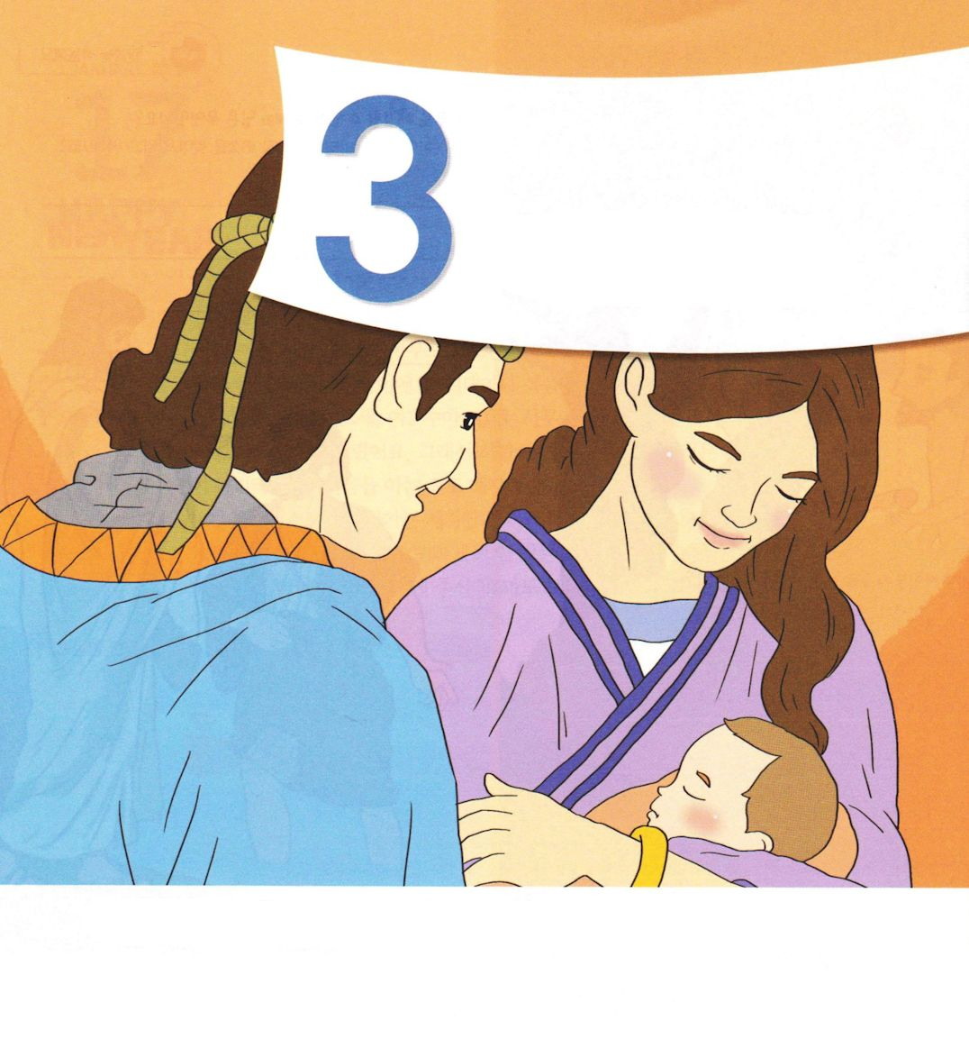
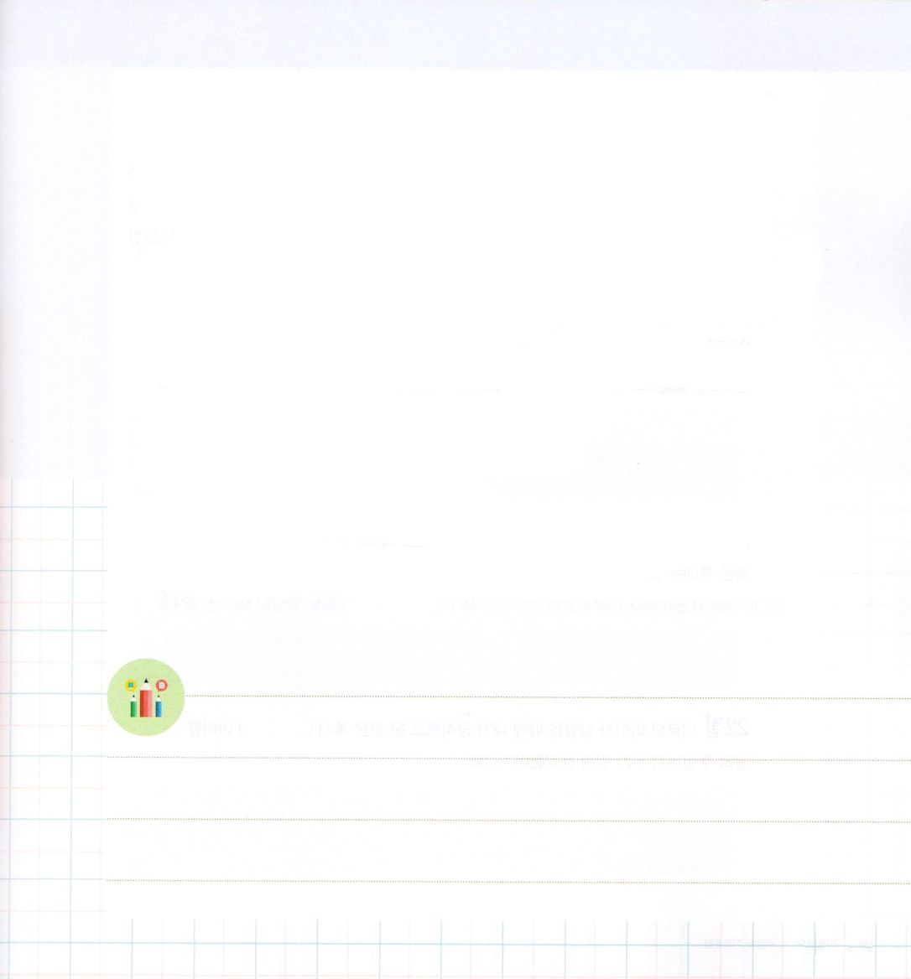

Ⅱサムエル12:13 ダビデはナタンに言った。「私は主に対して罪を犯した。」ナタンはダビデに言った。「主もまた、あなたの罪を見過ごしてくださった。あなたは死なない。

1. バテ・シェバ事件がありました
1) ダビデはバテ・シェバという女と一緒に不義な行為を犯します(Ⅱサムエル11:1～5)
2) ウリヤを死なせました(Ⅱサムエル11:14～27)

2. ナタンはダビデを責めました
1) 比喩をあげながらナタンは言いました(Ⅱサムエル12:1～4)
2) ダビデは悔い改めました(Ⅱサムエル12:13)
3) 子どもが死にます(Ⅱサムエル12:15～23)

3.バテ・シェバからソロモンが生まれました(Ⅱサムエル12:24～25)
1) ダビデは苦痛を通して悟りました(Ⅱサムエル12:19～23)
2) ソロモンを得ました(Ⅱサムエル12:24～25)
3) 神様はナタンを通してソロモンの名前をエディデヤと呼びました(Ⅱサムエル12:25)

* エディデヤ: 主に愛される




✓ 聖句を読もう
ダビデはバテ・シェバとの間に生まれた息子を失って悲しみました。しかし、ダビデは、神様の心を悟って、受け入れて、神様の愛をもう一度、回復しました。神様はこのようなダビデを見て、失った息子のかわりにソロモンをくださいました。Ⅱサムエル１２：２０～２５のみことばを探して、（ ）の中を埋めましょう。

２０節 するとダビデは地から起き上がり、からだを洗って身に油を塗り、着物を着替えて、主の宮に入り、（ ）、自分の家へ帰った。そして食事の用意をさせて、食事をとった。

２１節 すると家来たちが彼に言った。「あなたのなさったこのことは、いったいどういうことですか。お子さまが生きておられる時は（ ）泣かれたのに、お子さまがなくなられると、起き上がり、食事をなさるとは。」

２２節 ダビデは言った。「子どもがまだ生きている時に私が断食をして泣いたのは、もしかすると、（ ）、子どもが生きるかもしれない、と思ったからだ。

２３節 しかし今、子どもは死んでしまった。私はなぜ、（ ）ならないのか。あの子をもう一度、呼び戻せるであろうか。私はあの子のところに行くだろうが、あの子は私のところに戻っては来ない。」

２４節 ダビデは（ ）、彼女のところに入り、彼女と寝た。彼女が男の子を産んだとき、彼はその名をソロモンと名づけた。主はその子を愛されたので、

２５節 預言者ナタンを遣わして、主のために、（ ）と名づけさせた。

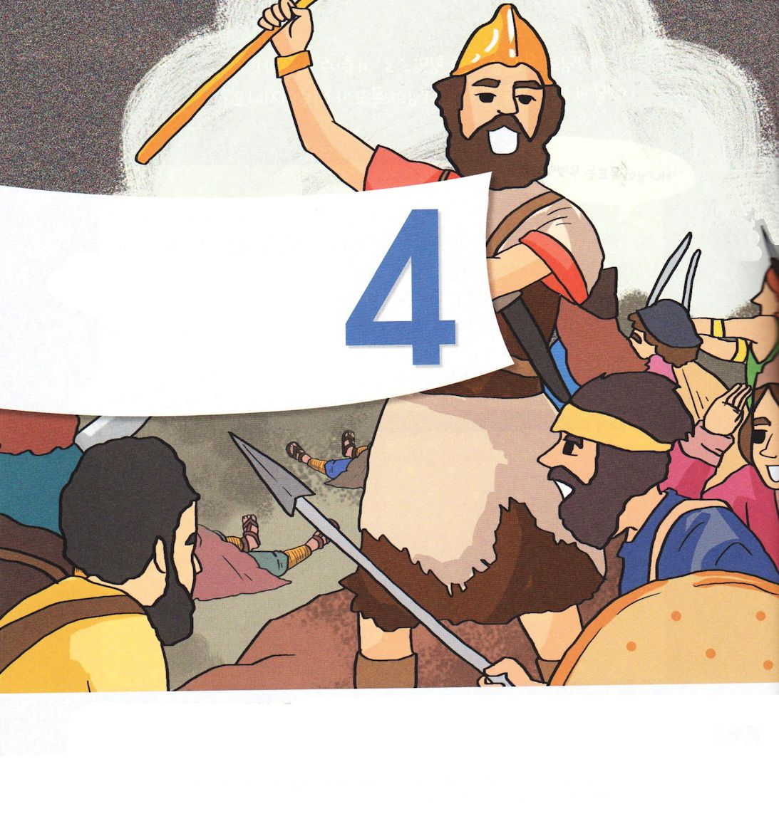


Ⅱサムエル16:5～14 ダビデはアビシャイと彼のすべての家来たちに言った。「見よ。私の身から出た私の子さえ、私のいのちをねらっている。今、このベニヤミン人としては、なおさらのことだ。ほうっておきなさい。彼にのろわせなさい。主が彼に命じられたのだから。たぶん、主は私の心をご覧になり、主は、きょうの彼ののろいに代えて、私にしあわせを報いてくださるだろう。」 (11～12)

1. アブシャロムが謀反を起こしました
1) アムノンが異母娘タマルを強姦すると、実兄であるアブシャロムは2年後、
アムノンを殺しました(Ⅱサムエル13:23～39)
2) テコアの女はダビデに頼んでアブシャロムを追放されたところから戻る
ようにしました (Ⅱサムエル14:1～4)
3) アブシャロムはアヒトフェルの助けを受けて謀反しました (Ⅱサムエル15:12)

2. ダビデは逃げました
1) 宮から避けて逃げました(Ⅱサムエル15:13～37)
2) シムイがダビデをのろいました(Ⅱサムエル16:5～14)
3) フシャイはダビデのために二重戦略を展開しました。一方、計略に失敗した
アヒトフェルは自らいのちを絶ちました(Ⅱサムエル17:15～29)

3. ダビデの軍隊が勝利しました
1) ヨアブ、アビシャイ、イタイがダビデ王のために戦いました (Ⅱサムエル18:1～4)
2) ダビデは3人の臣下にアブシャロムを「ゆるやかに扱ってくれ」と頼みました
(Ⅱサムエル18:5)
3) アブシャロムは殺されます(Ⅱサムエル18:6～18)

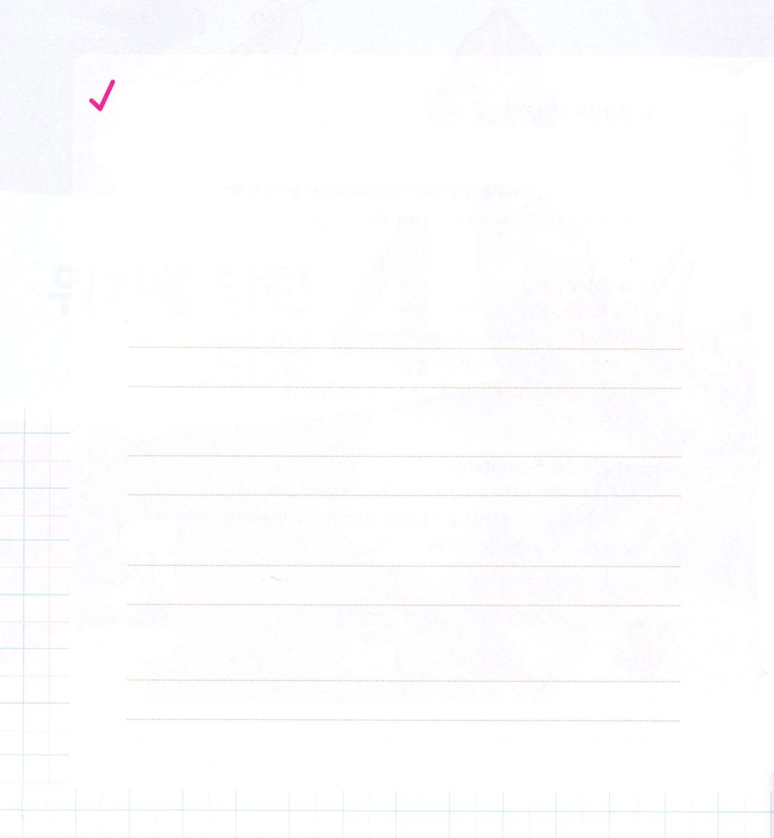
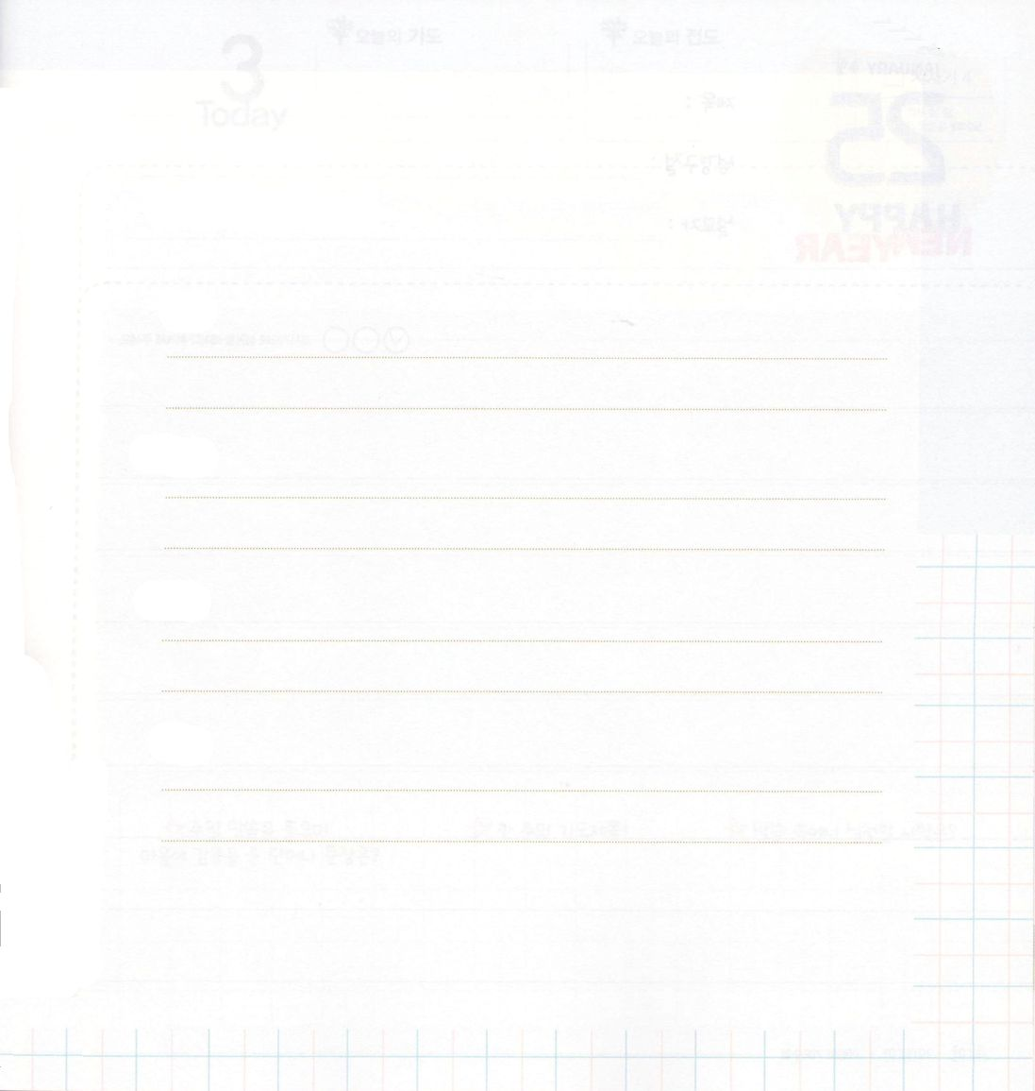

聖書箇所をさがして書こう
つぎの聖書箇所を祈る心でさがして読んで、書いてみましょう。
神様のみことばを声を出して読めば、私の耳から入って聞くとき、霊が
いやされて、信仰が生まれます。

Ⅱサムエル16:11～14

11節

12節

13節

14節

Ⅱサムエル23:2～5

２節

３節

４節

５節

